Felipe Genistretti Rodrigues RM556348

Gabriel Guilherme RM558638

Renan Simões Gonçalves RM555584

Nicolle Pellegrino Jelinski Rodrigues RM558610

1. Como declarar uma variável com valor undefined, vazio e com valor em JavaScript. Demonstre a saída do valor da variável. (5 pontos)

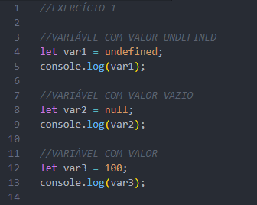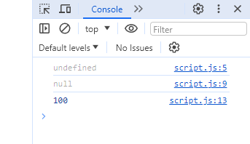

1. Como usar os operadores (!=, ==, >=) em JavaScript. Exemplifique e demonstre a saída. (5 pontos)

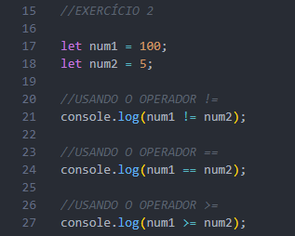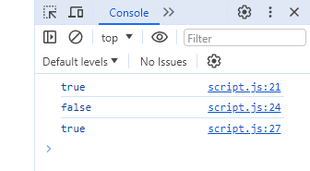

1. Escreva um programa que calcula o índice de massa corporal (IMC) de uma pessoa e exibe uma mensagem indicando se ela está abaixo, no peso ideal ou acima do peso. Considere as seguintes faixas de IMC:

* abaixo de 18,5 (abaixo do peso);
* entre 18,5 e 24,9 (peso ideal);
* acima de 24,9 (acima do peso).

Exemplifique e demonstre a saída. (10 Pontos)

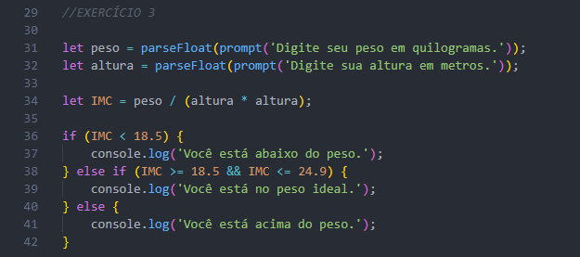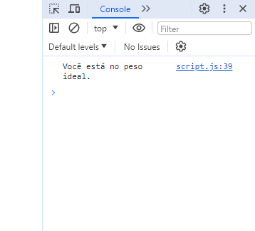

1. Faça um programa que receba a idade de uma pessoa e exiba uma mensagem indicando em qual faixa etária ela se encontra:

* criança (até 12 anos);
* adolescente (entre 13 e 18 anos);
* adulto (entre 19 e 60 anos);
* idoso (mais de 60 anos).

Exemplifique e demonstre a saída. (10 Pontos)

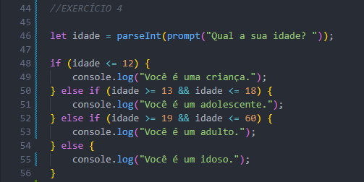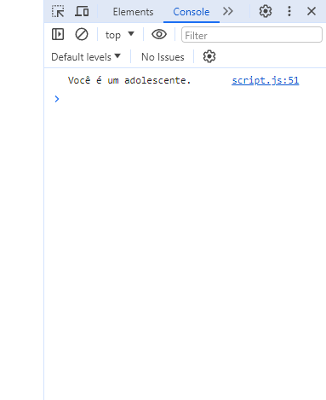

1. Crie um programa que receba um nome de usuário e uma senha e verifique se eles correspondem aos dados de um usuário cadastrado. Considere que usuário cadastrado possui nome de usuário “admin” e senha “1234”. O programa deve exibir uma mensagem indicando se o login foi realizado com sucesso ou se houve falha de autenticação. Exemplifique e demonstre a saída. (5 Pontos)

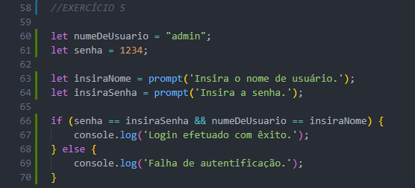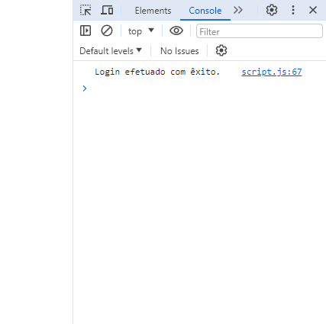

1. Vamos criar um programa que calcule a média de 7 notas e exiba uma mensagem indicando se o aluno foi aprovado ou reprovado. Considere que a média mínima para aprovação é 6. Exemplifique e demonstre a saída. (5 Pontos)

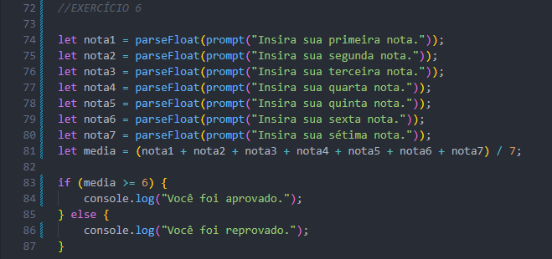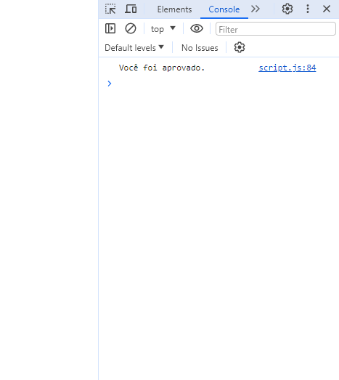

1. Crie um programa que imprima na tela o nome, idade, curso e ano na tela, um embaixo do outro. No seu HTML, coloque um fundo e um título. O JavaScript deve ser externo. (20 Pontos)

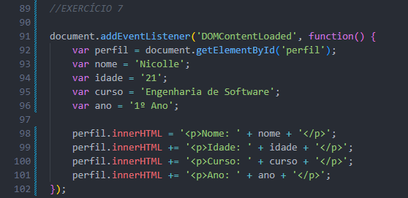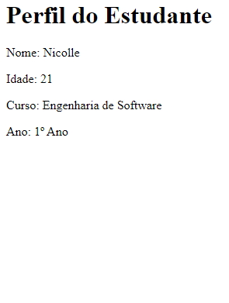

1. Crie um programa que, no seguinte texto: (20 Pontos)

“Tecnologia é um produto da ciência e da engenharia que envolve um conjunto de instrumentos, métodos e técnicas que visam a resolução de problemas.”

1. Busque a primeira posição de “em”;
2. Busque a última posição de “ia”;
3. Busque a palavra “ciência”;
4. Busque a palavra “métodos”.

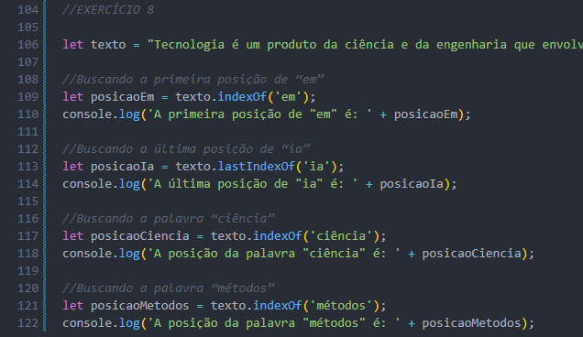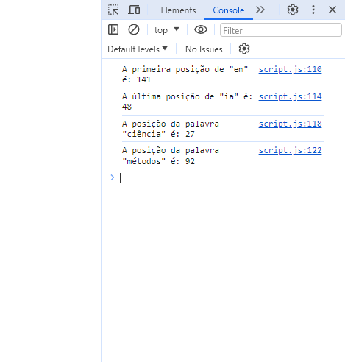

1. Crie um programa que declare a variável como *string*, depois converta para *float* e, em seguida, apresente o tipo da variável. (20 Pontos)

